State machine diagram

State machine diagram – đăng nhập và đăng ký

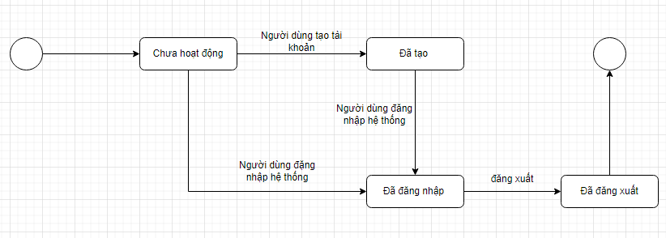

State machine diagram – mua giày

